**3月理论学习和反思**

**一、理论学习：**

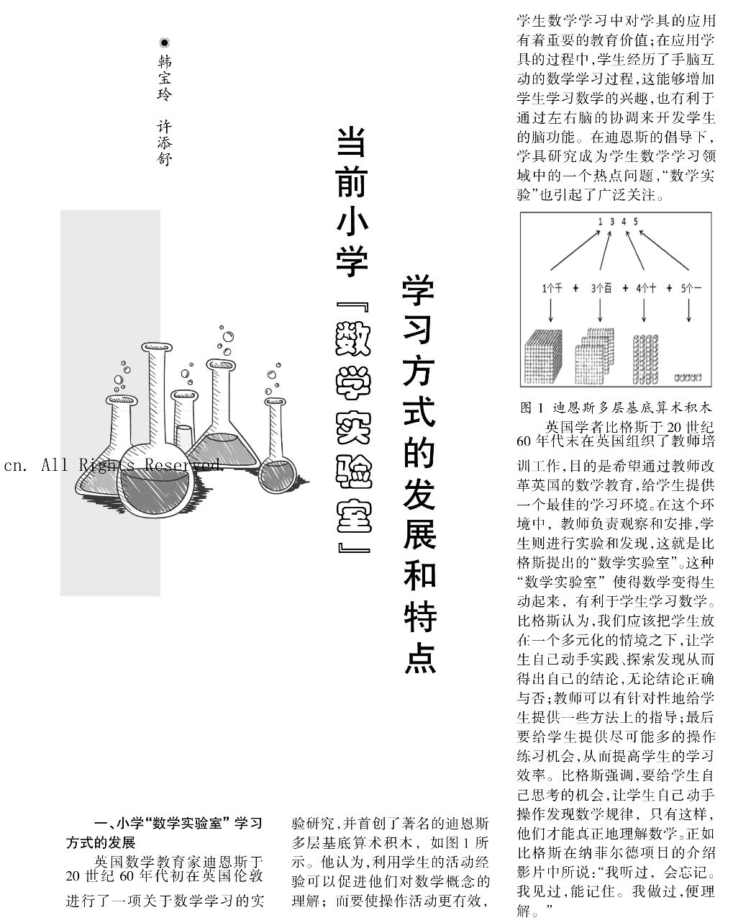

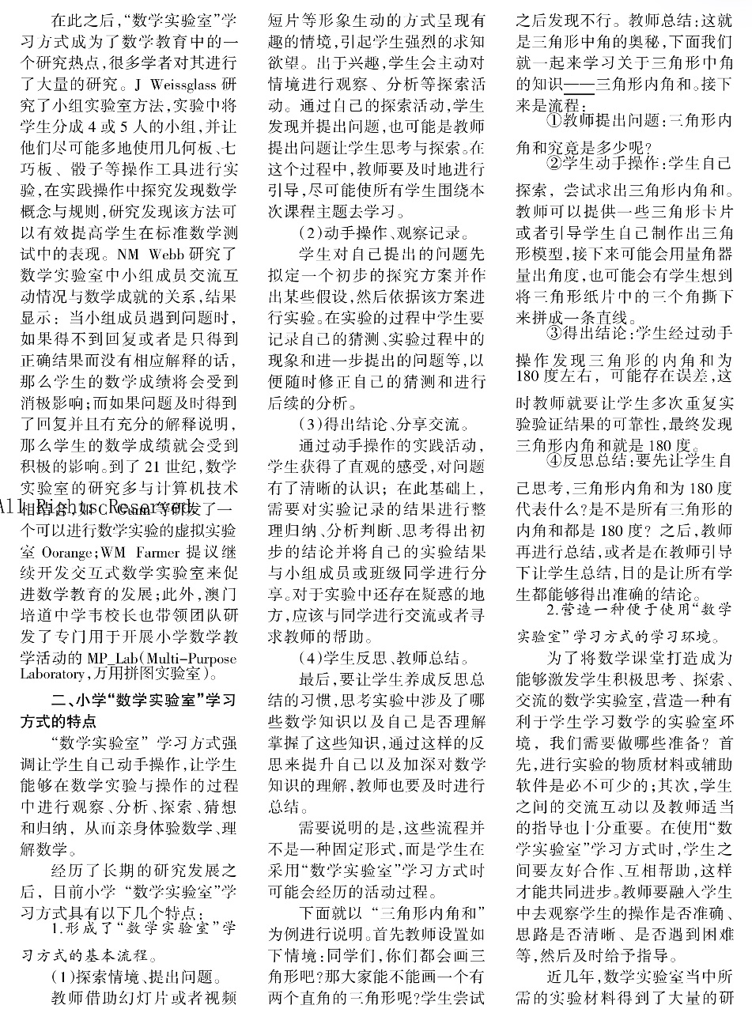

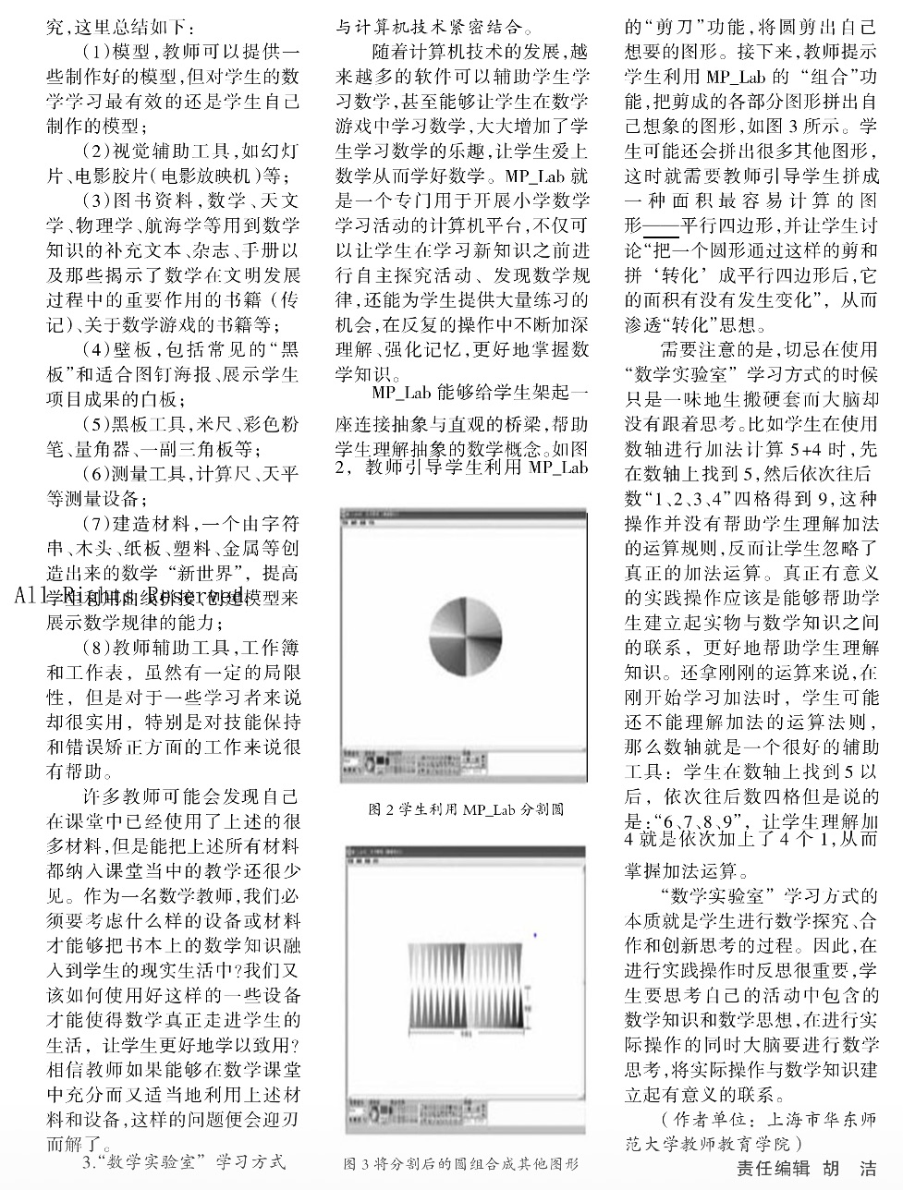

1. **反思：**
2. 要激发学生主动参与的兴趣。苏霍姆林斯基说过:“在人的心灵深处,都有一种根深蒂固的需要,就是感到自己是一个发现者、研究者、探索者,而在儿童的精神世界里,这种需要特别强烈、教师要引导学生进入研究性学习,就要激发学生心灵深处的那种强烈的探求欲望,使其产生强大的内部动力。  
    2、注意联系学生生活实际。现代教育理论认为数学源于生活，生活充满着数学,数学教学应寓于生活实际，且运用于生活实际；所以，数学教师在教学中要有意识地引导学生沟通生活中的具体问题与有关数学问题的联系，借助学生熟悉的生活实际中的具体事例，激起学生学习数学的求知欲，寻找生活中的数学问题，运用所学知识分析、解决实际问题,引导他们进行研究性学习。  
    3、要尽量让学生自己去研究发现。在教学中,教师应当经常给学生提供能引起观察、研究的环境，善于提出一些学生既熟悉而又不能立刻解决的问题,引导他.们自己去发现和寻找问题的答案，把学习的主动权交给学生，多给学生一些研究的机会，多一些成功的体验,多一份创造的信心。

4、要注意培养学生的创造性思维。对小学生来说，能够独立解题并有独到见解，这就是科学研究的缩影，也是他们在人生道路上探究创新的初步尝试。在教学中教师要鼓励学生敢于打破常规，别出心裁，勇于标新立异，寻找与众不同的解题途径，启发他们从多角度、多侧面、多渠道进行大胆尝试，提出新颖、独特的解题方法，这样有利于发展学生的创造性思维。